Жучок из пластилина.

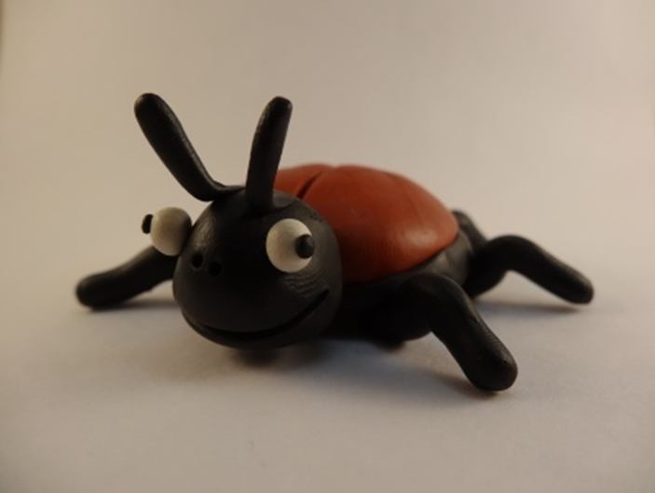
Нужно взять пластилин потверже, не тот, что предназначен для совсем маленьких деток, потому что он очень мягкий, форму придать и удержать сложновато.
Сначала сформировать из пластилина коричневого цвета и черного цвета два шарика. Затем положив коричневый шарик на черный, сплющить.
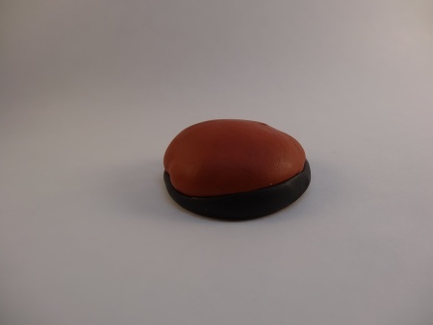
Затем сделать шарик чуть поменьше, тоже сплющить слегка и соединить с получившимся туловищем жука.
Далее сделаем надрез стеком на спинке жука там, где должны быть крылья. Вот так вот:
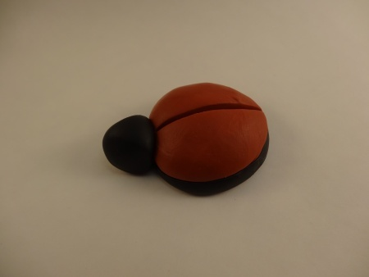
Скатаем дальше колбаски (6 штук) и присоединим к жучку в тех местах, где должны быть лапки. Затем их немножечко нужно согнуть, как будто жук собирается побежать. Выглядеть будет следующим образом:
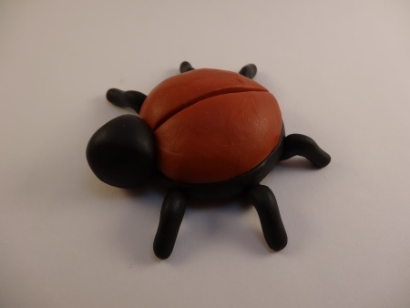
Осталось совсем чуть-чуть и жук будет готов. Сейчас приступим к лепке глаз и рожек жучка. Скатаем два маленьких шарика черного цвета и два шарика совсем крохотных белого цвета. Соединим их, белые шарики должны быть там, где находятся зрачки. Теперь скатаем две колбаски. Это будут рожки. К голове прилепим глаза и рожки. Рожки слегка согнем. Жук готов.

